TRƯỜNG: THCS TÂN HỘ CƠ TỔ: GIÁO DỤC THỂ CHẤT-NGHỆ THUẬT | HỌ VÀ TÊN GIÁO VIÊN  BÙI MINH QUANG

TÊN BÀI DẠY
CHỦ ĐỀ 4: NHỊP ĐIỆU QUÊ HƯƠNG ( 4 tiết )
Môn học: Nghệ thuật (Âm nhạc ); Lớp 8 .
Thời gian thực hiện: Tuần 14 đến 17, từ ngày 02/12/2024 đến 28/12/2024.
Tiết theo PPCT ( Tiết 14 đến tiết 17 )

I. MỤC TIÊU
Yêu cầu cần đạt | Đánh số thứ tự
- 1. Năng lực chung:
- Biết chủ động trong học tập, biết cách tự tìm tòi kiến thức, tự thực hành. | NLC1
- Chủ động nêu ý kiến hợp tác nhóm trong giờ luyện tập chung. | NLC2
- Hình thành ý tưởng dựa trên các nguồn thông tin đã cho. | NLC3
- 2. Năng lực âm nhạc:
- Hát đúng giai điệu, lời ca và tính chất vui tươi, trong sáng của bài “Khi vui xuân sang” | NLÂN1
- Biết sử dụng nhạc cụ tiết tấu gõ đệm cho bài hát “Khi vui xuân sang” | NLÂN2
- Thực hiện nốt Pha trên sáo recoder hoặc các nốt đã học trên kèn phím; Thực hiện Bài thực hành số 3 – Long hổ trên sáo recoder hoặc Bài thực hành số 3 – Thằng cuội trên kèn phím | NLÂN3
- Nêu được đặc điểm chính và phân biệt được âm sắc của đàn tranh, đàn nguyệt | NLÂN4
- Nêu được nhận xét và bộc lộ cảm xúc khi nghe liên khúc Lưu thủy – Kim tiền – Xuân phong – Long hổ | NLÂN5
- 3. Phẩm chất:
- Có ý thức tìm hiểu truyền thông quê hương, tích cực học tập, rèn luyện để phát huy truyền thống quê hương. | PC1
- Luôn cố gắng vươn lên đạt kết quả tốt trong học tập. | PC2

II. THIẾT BỊ DẠY HỌC VÀ HỌC LIỆU
Nội dung | Thiết bị dạy học | Học liệu truyền thống/điện tử
Hát | Đàn phím điện tử, nhạc cụ gõ, loa nghe nhạc, tivi… | - Sách giáo khoa Chân trời sáng tạo lớp 8.  - https://techmusic.edu.vn/  - www.youtube.com  - Powerpoint, Video, MuseScore…  - File âm thanh bài hát Khi vui xuân sang, Liên khúc Lưu thủy – Kim tiền
Nhạc cụ | Đàn phím điện tử, nhạc cụ gõ, loa nghe nhạc, tivi…sáo recorder.
Thường thức âm nhạc | - Đàn phím điện tử, nhạc cụ gõ, loa nghe nhạc, tivi  - Tranh ảnh đàn tranh, đàn nguyệt
Nghe nhạc | Đàn phím điện tử, nhạc cụ gõ, loa nghe nhạc, tivi…
III. TIẾN TRÌNH DẠY HỌC
NỘI DUNG HÁT (55 phút)
BÀI HÁT KHI VUI XUÂN SANG – THEO ĐIỆU TỨ QUÝ
- TÓM TẮT TIẾN TRÌNH DẠY HỌC
Mục tiêu: NLÂN1, NLC1, NLC2, NLC3, PC1, PC2
Thiết bị dạy học và học liệu: File âm thanh, nhạc nền, video bài hát Khi vui xuân sang, đàn phím điện tử, bảng phụ, máy chiếu (nếu có),... .
PPDH: Dùng lời, thực hành - luyện tập, làm mẫu, trò chơi, giải quyêt vấn đề, tự phát hiện, vận động theo nhịp điệu (Dalcroze),...
KTDH: Chia nhóm, mảnh ghép, hợp tác, khăn trải bàn,...
- CÁC HOẠT ĐỘNG HỌC
Mở đầu  (5 phút) | a. Mục tiêu: HS nhận diện được chủ đề Nhịp điệu quê hương  b. Nội dung: Thực hiện theo hướng dẫn của GV  c. Sản phẩm: HS kể tên được tên các bài hát về chủ đề quê hương  d. Tổ chức thực hiện:  HĐ1: Nghe và gõ đệm theo bài hát Khi vui xuân sang  - Tổ chức hoạt động:  + HS nghe và gõ đệm theo bài hát Khi vui xuân sang  - GV yêu cầu HS kể thêm một số bài hát chèo hoặc là dân ca mà các em biết?  + Xẩm thập ân – Nghệ nhân Hà Thị Cầu (Các em đã được nghe và tìm hiểu trong chương trình Âm nhạc 6), Đi cắt lúa – Dân ca Hrê, Lí dĩa bánh bò – Dân ca Nam Bộ,…  - GV giới thiệu Chủ đề 4 – Nhịp điệu quê hương
Hình thành kiến thức mới  (15 phút) | a. Mục tiêu: HS phân tích và nêu cảm nhận về bài hát Khi vui xuân sang – Theo làn điệu Tứ quý  b. Nội dung: Thực hiện theo hướng dẫn của GV  c. Sản phẩm: Câu trả lời của HS  d. Tổ chức thực hiện:  HĐ2: Tìm hiểu chèo và làn điệu “Tứ quý”  - GV chia nhóm để HS tìm hiểu về làn điệu “Tứ quý” và thể loại hát chèo. GV thu thập thông tin, đánh giá kêt quả các nhóm, tổng kết và hướng dẫn thêm:  + Chèo là một trong những nghệ thuật đặc sắc của sân khâu truyền thống Việt Nam, được định hình từ khoảng thế kỉ thứ X và phát triển cho đến ngày nay. Chèo phát triển mạnh ở vùng châu thổ sông Hồng. Trong chèo có nhiều loại hình nghệ thuật: âm nhạc, múa, kịch,... Để thể hiện được các nhân vật trong vở diễn, hệ thống làn điệu của chèo rất phong phú, diễn tả đa dạng cung bậc cảm xúc của con người: trữ tình, vui tươi, dí dỏm, hài hước, kịch tính, đau thương, mỉa mai, ngoa ngoắt,... Nhiều làn điệu bắt nguồn từ dân ca.  + Tứ quý là một trong những làn điệu chèo có tính chất trong sáng, tươi vui, được nhiều tác giả khai thác đặt lời mới.  - GV có thể cho HS nghe thêm một số tác phẩm về chèo để các em có cái nhìn khái quát hơn về loại hình nghệ thuật này.  HĐ3: Tìm hiểu bản nhạc  - Hướng dẫn HS đọc lời ca để nêu nội dung của bài hát: là những ngày đầu xuân, là niềm mong ước cuộc sống ấm no, hạnh phúc cho mọi nhà.  - Hướng dẫn HS hoạt động nhóm, quan sát bản nhạc để trả lời các câu hỏi:  + Hãy nêu nguồn gốc của bài hát?  + Bài hát được viết ở loại nhịp nào, có mấy câu?  - GV thu thập thông tin, đánh giá kêt quả các nhóm, tổng kết và hướng dẫn thêm:  + Khi vui xuân sang là bài hát có cấu trúc đoạn nhạc, phần đặt lời mới của Hoàng Anh theo điệu Tứ quý. Giai điệu của bài mang đến không khí đầm ấm, náo nức, rộn ràng. Nhịp độ hơi nhanh, vui.  + Bài hát được viết ở hai loại nhịp 2/4 (ở ý này GV nên yêu cầu HS nhắc lại ý nghĩa của loại nhịp).  + Những kí hiệu, tiết tấu cần lưu ý như dấu luyến, dấu nối, nốt hoa mỹ  + Chia câu: Bài hát được chia thành 2 câu  Câu 1: Khi vui xuân sang … a a a a.  Câu 2: Chào mùa xuân sang … a a a a.  GV cho các em đánh dấu chia câu, vị trí lấy hơi ở sau mỗi câu hát.
Luyện tập  (25 phút) | a. Mục tiêu: HS hát được bài hát Khi vui xuân sang và thể hiện đúng tính chất vui tươi, rộn ràng  b. Nội dung: Thực hiện luyện tập theo hướng dẫn của GV  c. Sản phẩm: Phần thực hành luyện tập cuả HS  d. Tổ chức thực hiện:  HĐ4: Khởi động giọng  - Hướng dẫn HS khởi động giọng theo mẫu dưới đây hoặc 1 mẫu âm khác do GV lựa chọn.  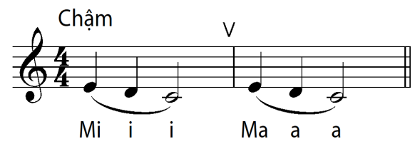  Mô ô ô ma a a  - Lưu ý về tư thế, khẩu hình và hơi thở của HS trong khi khởi động giọng.  HĐ5: Học bài hát Khi vui xuân sang  - Hướng dẫn HS nghe đàn và tập hát từng câu, vừa hát vừa gõ phách (gõ không thành tiếng).  Lưu ý lấy hơi ở cuối mỗi câu hát, các từ có hát luyến, dấu nối (ngân đủ trường độ), thể hiện nốt hoa mỹ  - Ghép các câu, hát toàn bài ở nhịp độ hơi hanh  - GV đệm đàn đơn giản và hướng dẫn HS hát toàn bài với yêu cầu thể hiện sự vui tươi, rộn ràng; luyến láy nhẹ nhàng, duyên dáng.  - HS hát toàn bài với nhạc đệm; GV chỉ huy và hát cùng HS.
Vận dụng  (10 phút) | a. Mục tiêu: HS có thể trình bày bài hát với các hình thức khác nhau  b. Nội dung: Thực hiện theo hướng dẫn của GV  c. Sản phẩm: Bài học giáo dục qua nội dung học hát  d. Tổ chức thực hiện:  HĐ6: Hát bài hát với các hình thức khác nhau  - Có thể chọn 1 trong 2 phương án sau  + Phương án 1: HS hoạt động nhóm để trình bày bài hát với các hình thức (đơn ca, song ca, tốp ca,...)  + Phương án 2: cả lớp vừa hát vừa gõ đệm theo phách với nhạc đệm, chia các nhóm trình bày.  - Rút ra bài học giáo dục: Thông qua bài hát giúp các em thêm yêu mến thể loại dân ca nói chung và các làn điệu chèo nói riêng. Giáo dục các em tìm hiểu, nghe, tập hát thêm về thể loại này.
Đánh giá
- Mức độ 1: Hát đúng giai điệu và lời ca của bài hát.
- Mức độ 2: Thể hiện được tính chất âm nhạc, luyến láy nhẹ nhàng, duyên dáng
- Mức độ 3: Hát được bài hát với nhiều hình thức khác nhau

NỘI DUNG NHẠC CỤ (35 phút)
NHẠC CỤ TIẾT TẤU: BÀI THỰC HÀNH SỐ 3
- TÓM TẮT TIẾN TRÌNH DẠY HỌC
Mục tiêu: NLÂN2, NLC1, NLC2, NLC3, PC1, PC2
Thiết bị dạy học và học liệu: File âm thanh, nhạc nền, video bài hát Khi vui xuân sang, đàn phím điện tử, bảng phụ, máy chiếu (nếu có),... .
PPDH: Dùng lời, thực hành - luyện tập, làm mẫu, trò chơi, giải quyêt vấn đề
KTDH: Chia nhóm, mảnh ghép, hợp tác, khăn trải bàn,...
- CÁC HOẠT ĐỘNG HỌC
Mở đầu  (5 phút) | a. Mục tiêu: Tạo hứng thú cho học sinh vào bài học và giúp HS có hiểu biết ban đầu về bài học mới.  b. Nội dung: Thực hiện trò chơi theo hướng dẫn của GV  c. Sản phẩm: Câu trả lời của HS  d. Tổ chức thực hiện:  HĐ1: Trò chơi âm nhạc  GV tổ chức cho HS chơi trò chơi âm nhạc Ai tai thính?  - GV chia nhóm HS, gõ khoảng 4 mẫu tiết tấu ngắn (có thể sử dụng các mẫu tiết tấu đã học). GV yêu cầu các nhóm HS nghe và gõ lại.  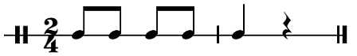  - GV nhận xét kết quả của HS sau trò chơi
Hình thành kiến thức mới (8 phút) | a. Mục tiêu: HS nhận xét được đặc điểm các âm hình tiết tấu.  b. Nội dung: HS quan sát mẫu tiết tấu trong sách giáo khoa, nhận xét về nhịp và mẫu tiết tấu  c. Sản phẩm: Câu trả lời của HS  d. Tổ chức thực hiện:  HĐ2: Nhận xét đặc điểm các âm hình tiết tấu  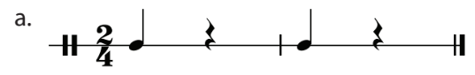  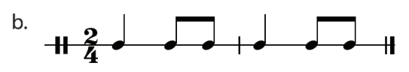  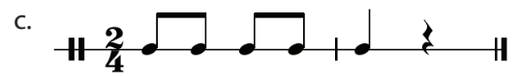  - GV yêu cầu HS tìm hiểu và nêu nhận xét 3 mẫu tiết tấu về: nhịp, hình nốt,…  - HS trả lời:  + Mẫu a, b và c cùng là nhịp 2/4  + Mẫu a có hình nốt đen, dấu lặng đen; mẫu b có hình nốt đen, nốt móc đơn; mẫu c có hình nốt móc đơn, nốt đen, dấu lặng đen
Luyện tập  (15 phút) | a. Mục tiêu: HS thực hiện gõ được các âm hình tiết tấu a, b và c gõ đệm và vận động được theo bài hát  b. Nội dung: HS sử dụng nhạc cụ gõ thực hành  c. Sản phẩm: HS trình bày đọc tiết tấu và gõ tiết tấu chính xác.  d. Tổ chức thực hiện:  HĐ3: Luyện tập gõ tiết tấu  - Hướng dẫn HS thực hiện theo các bước được gợi ý trong SGK cho riêng từng âm hình tiết tấu:  - Luyện gõ âm hình tiết tấu  + Đọc tiết tấu, vừa đọc vừa vỗ tay theo  + Gõ tiết tấu (kết hợp đọc thầm)  + Sử dụng thanh phách, trống nhỏ... gõ âm hình tiết tấu a, vừa gõ vừa đọc thầm theo tiết tấu. Sau đó luyện tiết tấu b và c  - GV lựa chọn nhạc cụ gõ sao cho phù hợp với tiết tấu và theo điều kiện của địa phương. Có thể sử dụng thêm triangle, tambourine, maracas,… để tạo màu phong phú cho phần đệm.  - Sử dụng kỹ thuật dạy học chia nhóm để HS tự luyện tập riêng rồi ghép cùng cả lớp  HĐ4: Hát kết hợp gõ đệm bài hát Khi vui xuân sang  - Tổ chức cho HS hát kết hợp gõ đệm theo mẫu – SGK trang 26 (có thể lựa chọn 1 trong 2 bè đệm với lớp có năng khiếu hạn chế).  + Phương án 1. Chia HS thành hai nhóm: một nhóm gõ bè 1; một nhóm đi bè 2; cả hai nhóm cùng hoà tấu gõ đệm theo nhạc của bài hát mẫu.  + Phương án 2. Chia HS thành ba nhóm: một nhóm hát, hai nhóm gõ hai bè.  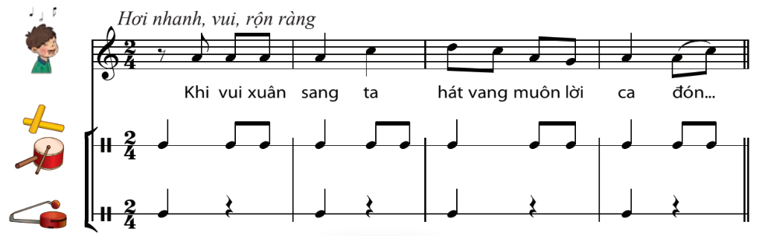  - Các em có thể sử dụng mẫu tiết tấu a và c để gõ đệm cho câu 2  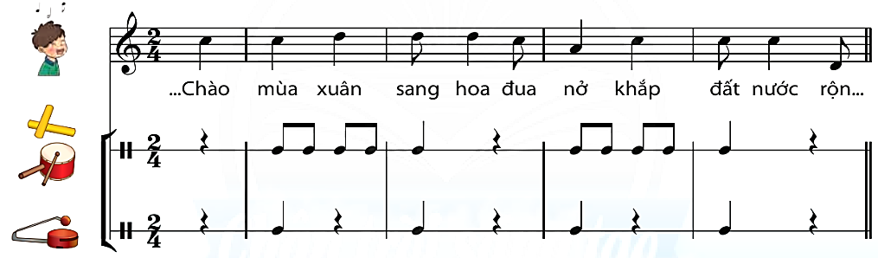  - GV điều khiển các nhóm hát và gõ làm sao đều nhịp, đều tốc độ và tạo sự hài hoà; nhóm hát sao cho hay, rõ lời, đúng tính chất âm nhạc vui tươi, rộn ràng; 2 nhóm gõ có sự nhấn nhá phách mạnh, nhẹ cho uyển chuyển; HS nào sử dụng triangle cần chú ý gõ nhẹ nhàng. HS thể hiện sự nhiệt tình, hứng khởi, bộc lộ cảm xúc qua nét mặt và cơ thể lắc lư theo nhịp điệu âm nhạc.
Vận dụng  (7 phút) | a. Mục tiêu: HS biết vừa hát bài Khi vui xuân sang vừa vận động cơ thể hoặc gõ đệm theo tiết tấu đã học  b. Nội dung: HS vừa hát bài Khi vui xuân sang vừa vận động cơ thể hoặc gõ đệm theo mẫu tiết tấu đã học  c. Sản phẩm: Kết quả của HS.  d. Tổ chức thực hiện:  HĐ5: Vận động cơ thể theo bài hát  - HS hoạt động sáng tạo động tác vận động cơ thể cho bài hát và luyện tập.  - Nghe bài hát mẫu vận động theo hoặc nhóm hát, nhóm vận động rồi đổi cho nhau. GV quan sát, lắng nghe và sửa sai cho HS. HS thể hiện sự nhiệt tình, hứng khởi, bộc lộ cảm xúc.  - Với lớp năng khiếu hạn chế, có thể tổ chức để HS chọn sử dụng các nhạc cụ gõ khác SGK và trình diễn đệm cho bài hát.
Đánh giá:
- Mức độ 1: Thể hiện được nhạc cụ gõ theo các âm hình tiết tấu
- Mức độ 2: Gõ đệm được cho bài hát Khi vui xuân sang bằng tiết tấu trong SGK
- Mức độ 3: Sáng tạo động tác vận động cho bài hát Khi vui xuân sang

NỘI DUNG NHẠC CỤ GIAI ĐIỆU (20 phút)
SÁO RECODER: NỐT PHA - BÀI THỰC HÀNH SỐ 3
- TÓM TẮT TIẾN TRÌNH DẠY HỌC
Mục tiêu: NLÂN3, NLC1, NLC2, NLC3, PC1, PC2
Thiết bị dạy học và học liệu: File nhạc nền Bài thực hành số 3, đàn phím điện tử, sáo recoder, máy chiếu (nếu có),... .
PPDH: Dùng lời, thực hành - luyện tập, làm mẫu, trò chơi, giải quyết vấn đề
KTDH: Chia nhóm, mảnh ghép, hợp tác, khăn trải bàn,...
- CÁC HOẠT ĐỘNG HỌC
Mở đầu  (3 phút) | a. Mục tiêu: Khởi động trước khi vào bài học mới  b. Nội dung: HS thực hiện hoạt động dưới sự hướng dẫn của GV.  c. Sản phẩm: HS hoàn thành bài ôn tập  d. Tổ chức thực hiện:  HĐ1: Ôn lại Bài thực hành số 2  - GV cho HS thực hiện thổi thang âm sau trên sáo recoder  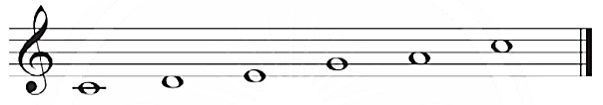  - Tổ chức cho HS ôn tập lại Bài thực hành số 2  GIAO HƯỞNG THẾ GIỚI MỚI  (trích)  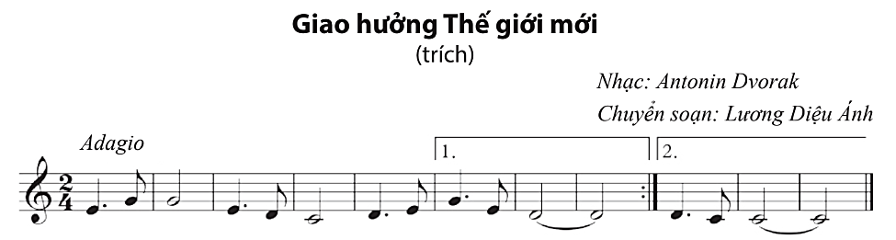  - GV dùng đàn phím đệm đơn giản để giữ nhịp cho HS hoặc có file nhạc đệm để HS thổi trên nền nhạc. Các em có thể hòa tấu theo nhóm với các hình thức khác nhau.  - Lưu ý: HS giữ hơi thở nhẹ nhàng và đều đặn khi thổi
Hình thành kiến thức mới  (6 phút) | a. Mục tiêu: HS biết thế bấm và cách thổi nốt Pha trên sáo recoder  b. Nội dung: Thực hiện luyện tập nốt Pha trên sáo recoder dưới sự hướng dẫn của GV  c. Sản phẩm: Kết quả thực hành của HS  d. Tổ chức thực hiện:  HĐ2: Cách bấm và thổi nốt Đô  - GV hướng dẫn HS quan sát hình vẽ thế tay bấm nốt Pha, thực hành bấm (không thổi) để GV kiểm tra và sửa sai (nếu có).  Nốt Pha có 2 cách thực hiện, HS có thể chọn 1 trong 2 cách sau để thực hành luyện tập  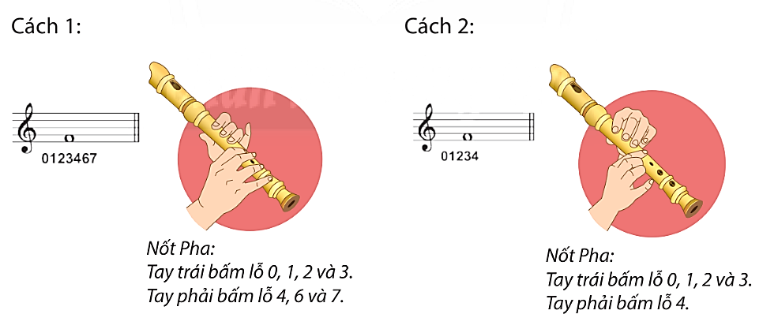  - HS thực hành luyện tập thổi nốt Pha vài lần (không trường độ) cho đến có âm thanh sáng, rõ ràng  HĐ3: Tìm hiểu Bài thực hành số 3  - GV hướng dẫn HS quan sát, nhận xét Bài thực hành số 3 và nêu nhận xét được:  _ Bài thực hành số 3 – Long hổ được trích trong Nhã nhạc cung đình Huế. Bài viết ở nhịp 2/4, nhịp độ hơi nhanh sôi nổi  _Cao độ là C, A, G, F, D. Trường độ có nốt móc đơn, nốt đen. Kí hiệu âm nhạc có dấu nối. Lưu ý ô nhịp đầu tiên là nhịp lấy đà.
Luyện tập  (8 phút) | a. Mục tiêu: HS thực hành Bài thực hành số 3 trên sáo recoder  b. Nội dung: Thực hiện luyện tập bài bổ trợ và Bài thực hành số 3 trên sáo recoder theo hướng dẫn của GV  c. Sản phẩm: Kết quả luyện tập của HS  d. Tổ chức thực hiện:  HĐ4: Luyện tập mẫu bổ trợ cho nốt Pha  - GV hướng dẫn HS luyện tập bài bổ trợ cho nốt Pha  - GV hướng dẫn HS quan sát mẫu bổ trợ và thế tay bấm, thực hành bấm (không thổi) để GV kiểm tra và sửa sai (nếu có).  - HS thực hành luyện tập thổi mẫu bổ trợ vài lần cho đến có âm thanh sáng, rõ ràng và đúng với tiết tấu.  HĐ5: Thực hành thổi Bài thực hành số 3  - Hướng dẫn HS luyện tập Bài thực hành số 3 theo hình thức nhóm.  - GV thổi làm mẫu Bài thực hành số 3  - Hướng dẫn HS đọc nốt nhạc theo trường độ 1 - 2 lần.  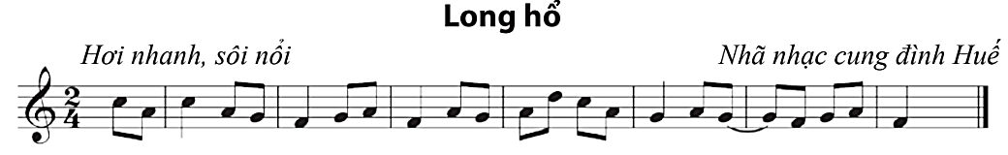  LONG HỔ  - Hướng dẫn HS thổi theo 2 tiết nhạc, sau đó ghép trọn vẹn câu nhạc (theo hình thức nhóm). Lưu ý: Giữ hơi thổi đủ trường độ của các nốt trong dấu nối, lấy hơi sau mỗi tiết nhạc; thổi nhẹ nhàng, rõ âm, giữ đều hơi khi chuyển từ âm nọ sang âm kia.  - GV có thể dùng đàn phím đệm đơn giản để giữ nhịp cho HS hoặc có file nhạc đệm để HS thổi trên nền nhạc.
Vận dụng  (3 phút) | a. Mục tiêu: HS trình tấu Bài thực hành số 3 trên sáo recoder với các hình thức khác nhau  b. Nội dung: HS thực hiện hoạt động dưới sự hướng dẫn của GV.  c. Sản phẩm: HS trình tấu được các hình thức khác nhau  d. Tổ chức thực hiện:  HĐ6: Trình tấu các hình thức khác nhau  HS có thể chọn 1 trong 2 phương án sau để thực hiện  _Phương án 1: HS tự sáng tạo hình thức thổi Bài thực hành số 3 – Long hổ: Nhóm 1 thổi tiết nhạc thứ nhất, nhóm 2 thổi tiết nhạc thứ hai, hoặc 1 bạn thổi solo cả bài lần 1, cả nhóm thổi lần 2  - Phương án 2: GV yêu cầu nhóm 1 thổi Bài thực hành số 3, nhóm 2 sử dụng nhạc cụ gõ (thanh phách, trống nhỏ, tambourine,..) để gõ đệm theo mẫu tiết tấu sau (có thể sử dụng các mẫu khác)  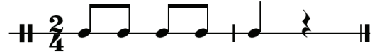  HĐ7: Sáng tạo nét nhạc mới  - Hướng dẫn HS sáng tạo 1 nét nhạc ngắn với các nốt đã học trong đó có sử dụng nốt Pha.  - HS có thể luyện tập và trình bày theo nhóm
Đánh giá:
- Mức độ 1: Thực hiện được Bài thực hành số 3 với nhịp độ hơi nhanh, sôi nổi
- Mức độ 2: Trình tấu với các hình thức khác nhau
- Mức độ 3: Sáng tạo nét nhạc ngắn bằng sáo recoder với các nốt đã học

NỘI DUNG NHẠC CỤ GIAI ĐIỆU (20 phút)
KÈN PHÍM: BÀI THỰC HÀNH SỐ 3
- TÓM TẮT TIẾN TRÌNH DẠY HỌC
Mục tiêu: NLÂN3, NLC1, NLC2, NLC3, PC1, PC2
Thiết bị dạy học và học liệu: File nhạc nền Bài thực hành số 3, đàn phím điện tử, kèn phím, máy chiếu (nếu có),... .
PPDH: Dùng lời, thực hành - luyện tập, làm mẫu, trò chơi, giải quyết vấn đề
KTDH: Chia nhóm, mảnh ghép, hợp tác, khăn trải bàn,...
- CÁC HOẠT ĐỘNG HỌC
Mở đầu  (3 phút) | a. Mục tiêu: Khởi động trước khi vào bài học mới  b. Nội dung: HS thực hiện hoạt động dưới sự hướng dẫn của GV.  c. Sản phẩm: HS hoàn thành bài ôn tập  d. Tổ chức thực hiện:  HĐ1: Ôn lại Bài thực hành số 2  - GV cho HS thực hiện thổi thang âm sau trên kèn phím  - Tổ chức cho HS ôn tập lại Bài thực hành số 2 với kèn phím  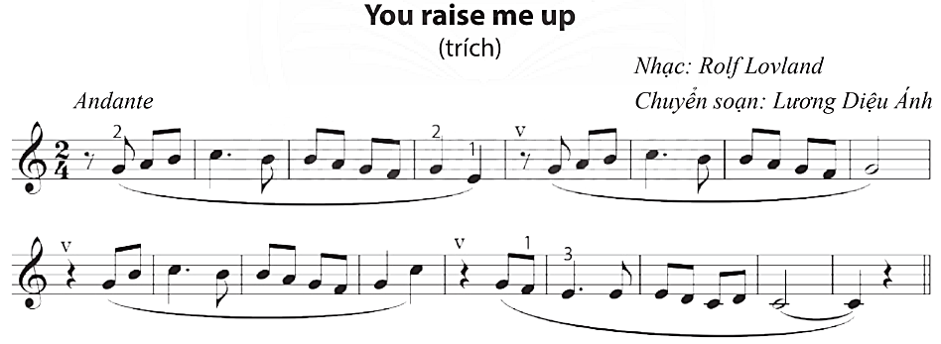  - GV dùng đàn phím hoặc kèn phím đệm đơn giản để giữ nhịp cho HS hoặc có file nhạc đệm để HS thổi trên nền nhạc. Các em có thể hòa tấu theo nhóm với các hình thức khác nhau.
Hình thành kiến thức mới  (6 phút) | a. Mục tiêu: HS tìm hiểu Bài thực hành số 3 – Thằng cuội  b. Nội dung: HS phân tích về nhịp, cao độ, trường độ của Bài thực hành số 3 – Thằng cuội dưới sự hướng dẫn của GV  c. Sản phẩm: Tìm hiểu và phân tích được Bài thực hành số 3  d. Tổ chức thực hiện:  HĐ2: Tìm hiểu Bài thực hành số 3 – Thằng cuội  - GV hướng dẫn HS quan sát, nhận xét Bài thực hành số 3 – Thằng cuội và nêu được các kí hiệu đã học (nhịp, cao độ, trường độ, tính chất,…)  _ Bài thực hành số 3 – Thằng cuội nhạc của Lê Thương, được Lương Ánh Linh chuyển soạn cho kèn phím  _Bài viết ở nhịp 2/4, tính chất chậm vừa. Ở ý này GV có thể yêu cầu HS nhắc lại khái niệm nhịp 2/4  _ Cao độ là G, A, H, C, F, E, D. Trường độ có nốt móc đơn, mốt đen chấm dôi, nốt đen, nốt trắng, lặng đen. Có sử dụng dấu nhắc lại, dấu nối, khung thay đổi
Luyện tập  (8 phút) | a. Mục tiêu: HS thực hành thổi Bài thực hành số 3 – Thằng cuội trên kèn phím với tính chất trong sáng, tha thiết  b. Nội dung: Thực hiện luyện tập bài bổ trợ và Bài thực hành số 3 – Thằng cuội trên kèn phím theo hướng dẫn của GV  c. Sản phẩm: Kết quả luyện tập của HS  d. Tổ chức thực hiện:  HĐ3: Luyện tập Bài thực hành số 3  - Cho HS quan sát và nhận xét về nhịp, nốt nhạc, số ngón tay trong Bài thực hành số 3 – Thằng cuội.  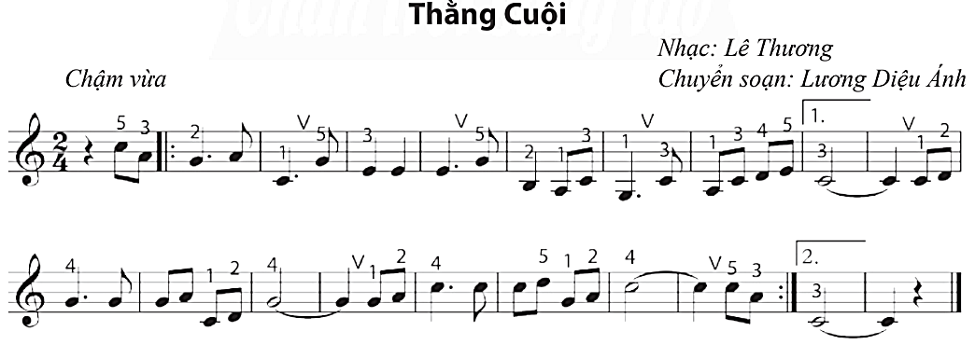  THẰNG CUỘI  - Hướng dẫn học sinh đọc nốt nhạc theo trường độ Bài thực hành số 3 hoặc đọc xướng âm giai điệu.  - Chia Bài thực hành số 3 Bài thực hành số 3 – Thằng cuội thành các tiết nhạc cho phù hợp; hướng dẫn HS luyện tập thổi theo từng tiết rồi ghép thành bài.  - Nhắc HS chú ý các tiết tấu khó và kĩ thuật chuyển đổi ngón tay trong bài. Lưu ý: ngân đủ số phách ở dấu nối (3 phách). HS tập lại nhiều lần và đúng ngón. GV có thể dùng đàn phím điện tử hoặc kèn phím để đệm cho HS thực hiện Bài thực hành số 3
Vận dụng  (3 phút) | a. Mục tiêu: HS trình tấu Bài thực hành số 3 – Thằng cuội trên kèn phím với các hình thức khác nhau  b. Nội dung: HS thực hiện hoạt động dưới sự hướng dẫn của GV.  c. Sản phẩm: HS trình tấu được các hình thức khác nhau  d. Tổ chức thực hiện:  HĐ4: Trình tấu các hình thức khác nhau  - Có thể lựa chọn 1 trong 2 phương án sau để thực hiện  _Phương án 1: HS sáng tạo hình thức thổi Bài thực hành số 3 trên kèn phím: Nhóm 1 thổi tiết nhạc thứ nhất, nhóm 2 thổi tiết nhạc thứ hai, hoặc 1 bạn thổi solo cả bài lần 1, cả nhóm thổi lần 2  _Phương án 2: GV yêu cầu nhóm 1 thổi Bài thực hành số 3, nhóm 2 sử dụng nhạc cụ gõ (thanh phách, trống nhỏ, tambourine,..) để gõ đệm theo mẫu tiết tấu sau.
Đánh giá:
- Mức độ 1: Thực hiện được Bài thực hành số 3 với tính chất trong sáng, tha thiết
- Mức độ 2: Trình tấu với các hình thức khác nhau

THƯỜNG THỨC ÂM NHẠC: GIỚI THIỆU MỘT SỐ NHẠC CỤ TRUYỀN THỐNG CỦA VIỆT NAM
NGHE NHẠC: LIÊN KHÚC LƯU THỦY, KIM TIỀN (25 phút)
- TÓM TẮT TIẾN TRÌNH DẠY HỌC
Mục tiêu: NLÂN4, NLÂN5, NLC1, NLC2, NLC3, PC1, PC2
Thiết bị dạy học và học liệu: File âm thanh bài hát c, đàn phím điện tử, tranh ảnh đàn nguyệt – đàn tranh, máy chiếu (nếu có),... .
PPDH: Dùng lời, thực hành - luyện tập, làm mẫu, trò chơi, giải quyết vấn đề
KTDH: Chia nhóm, mảnh ghép, hợp tác, khăn trải bàn,...
- CÁC HOẠT ĐỘNG HỌC
Mở đầu  (3 phút) | a. Mục tiêu: Tạo hứng thú cho HS và không khí vui tươi cho lớp học trước khi vào bài học.  b. Nội dung: Thực hiện dưới sự hướng dẫn của GV  c. Sản phẩm: Câu trả lời của HS  d. Tổ chức thực hiện  HĐ1: Trò chơi nghe nhạc đoán tên nhạc cụ  Chọn 1 trong 2 phương án sau:  + Phương án 1: Tổ chức trò chơi cho HS đoán tên nhạc cụ qua nghe một số trích đoạn tác phẩm do nhạc cụ độc tấu (nên là nhạc cụ HS đã được học trong Thường thức âm nhạc), có thể do GV đàn trên đàn phím điện tử hoặc bằng file âm thanh (lưu ý file nhạc chỉ có âm thanh không có hình ảnh).  + Phương án 2: Tổ chức trò chơi cho HS kể tên các nhạc cụ dân tộc mà các em biết  - Dẫn dắt vào bài học Thường thức âm nhạc – Giới thiệu một số nhạc cụ truyền thống Việt Nam là đàn tranh và đàn nguyệt
Hình thành kiến thức mới  (10 phút) | a. Mục tiêu: HS có hiểu biết thêm về đàn tranh và đàn nguyệt thông qua nội dung Thường thức âm nhạc  b. Nội dung: Thực hiện dưới sự hướng dẫn của GV  c. Sản phẩm: Câu trả lời của HS  d. Tổ chức thực hiện  HĐ2: Tìm hiểu nhạc cụ  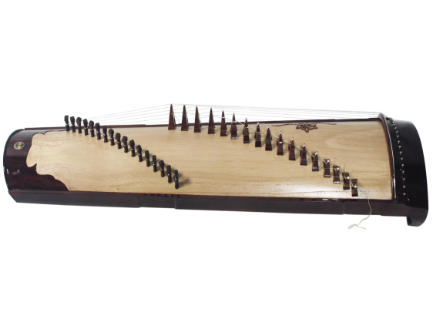  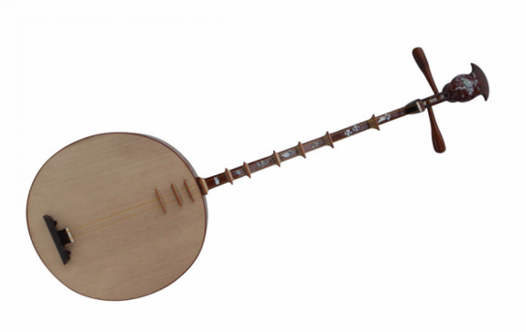  - Các nhóm HS dựa vào thông tin bài học, nhìn hình ảnh và qua thực tiễn cuộc sống, thảo luận và trình bày về đặc điểm chính của 2 nhạc cụ đàn tranh, đàn nguyệt. Hoặc GV cho HS trình bày theo sơ đồ tư duy để so sánh: cấu tạo, cách diễn tấu, âm sắc, khả năng biểu cảm của hai nhạc cụ.  Đàn nguyệt  Đàn tranh  - Các nhóm trình bày kết quả, GV thu thập thông tin, đánh giá và rút ra các ý chính.  - GV tổng kết theo sơ đồ về 2 nhạc cụ theo gợi ý sau:  1. Đàn tranh  + Đàn tranh là nhạc cụ thuộc nhóm dây gảy, còn được gọi là đàn thập lục vì ban đầu nó có 16 dây, ngày nay thường có 19 đến 21 dây. Thân đàn hình hộp, mặt đàn làm bằng gỗ xốp được uốn cong, trên có hàng ngựa đàn và các bộ phận để mắc dây.  + Khi chơi đàn, tay phải dùng móng gảy trên dây (thường đeo 3 móng gảy ở đẩu ngón cái, ngón trỏ và ngón giữa); các ngón tay trái đật trên dây đàn để rung, nhấn tạo cao độ vàâm thanh mềm mại.  + Đàn tranh có âm sắc rất đẹp: trong trẻo, thánh thót, phù hợp để thể hiện những giai điệu vui tươi, trong sáng hoặc cảm xúc sâu lắng, ngọt ngào; dễ mô phỏng các âm thanh trong tự nhiên như tiếng suối reo, gió thoảng, mưa rơi,...  + Đàn tranh thường được sử dụng để độc tấu và dường như không thể thiếu trong nhiều dàn nhạc dân tộc cổ truyền Việt Nam. Ngoài ra, đàn còn đệm cho hát hoặc ngâm thơ cũng rất đặc sắc  2. Đàn nguyệt  + Đàn nguyệt (miền Nam gọi là đờn kìm) cũng là nhạc cụ thuộc nhóm dây gảy. Tên gọi đàn nguyệt bắt nguồn từ cấu tạo của đàn có bầu cộng hưởng hình tròn như Mặt Trăng; cần đàn dài làm bằng gỗ cứng, trên có gắn các phím bằng gỗ. Xa xưa, đàn có 4 dây, ngày nay chỉ còn 2 dây.  + Khi chơi đàn, tay phải dùng miếng gảy để bật dây đàn, tay trái bấm lên dây đàn tì vào khoảng giữa các phím để tạo nên cao độ.  + Âm sắc của đàn nguyệt rất giòn và sáng, phù hợp với những giai điệu vui tươi, rộn ràng. Đàn nguyệt thường được dùng để độc tấu và hoà tấu. Đặc biệt, đây là cây đàn không thể thiếu trong hát chầu văn và đờn ca tài tử  - GV tự lựa chọn cho HS nghe trích đoạn 1 tác phẩm solo đàn tranh hay đàn nguyệt phù hợp với lứa tuổi và nhu cầu của các em hoặc tác phẩm đang thịnh hành được nhiều HS yêu thích.
Luyện tập  (9 phút) | a. Mục tiêu: HS nghe và cảm nhận tác phẩm Liên khúc – Lưu thủy, Kim tiền Xuân phong, Long hổ  b. Nội dung: Thực hiện hoạt động nghe nhạc dưới sự hướng dẫn, điều khiển của GV  c. Sản phẩm: Cảm nhận của HS  d. Tổ chức thực hiện  HĐ3: Thực hành nghe nhạc  - GV tổ chức cho HS xem video tác phẩm Liên khúc – Lưu thủy, Kim tiền Xuân phong, Long hổ được diễn tấu với tiếng đàn tranh và đàn nguyệt  - HS nghe lại và vận động cơ thể theo nhịp điệu tác phẩm Liên khúc – Lưu thủy, Kim tiền Xuân phong, Long hổ qua hướng dẫn động tác của GV hoặc cho HS vận động tự do.  HĐ4: Trao đổi về bản nhạc  - HS đọc nội dung trong sách, thảo luận với bạn và trình bày một số thông tin về tác phẩm Liên khúc Lưu thuỷ – Kim tiền – Xuân phong – Long hổ; nêu cảm nhận về tác phẩm, gợi ý HS phát biểu về giai điệu, âm sắc của các nhạc cụ  _ Lưu thuỷ – Kim tiền – Xuân phong – Long hổ là 4 bài thường được biểu diễn thành một tiết mục trọn vẹn trong các buổi hoà nhạc cung đình Huế (riêng bản Lưu thuỷ có nguồn gốc từ Ca Huế, ba bản Kim tiền, Xuân phong, Long hổ thuộc Nhã nhạc).  _Nội dung của các bài ca ngợi cảnh vật thiên nhiên hùng tráng, tươi đẹp, đất nước thái bình, thịnh trị. Giai điệu của Lưu thưỷ thanh thoát, nghiêm trang; âm nhạc ngày càng sáng tươi, hồ hởi, rộn ràng hơn ở Kim tiền, Xuân phong và kết thúc bằng sự mạnh mẽ, uy phong của Long hổ. Đàn tranh, đàn nguyệt hoặc đàn nhị, đàn bầu,  sáo trúc,... đểu có thể diễn tấu 4 bài này, mang đến những vẻ đẹp riêng qua âm sắc của từng loại đàn.
Vận dụng  (3 phút) | a. Mục tiêu: HS có thể rút ra bài học giáo dục thông qua nội dung Thường thức âm nhạc, Nghe nhạc  b. Nội dung: Thực hiện dưới sự hướng dẫn của GV  c. Sản phẩm: Cảm nhận của HS  d. Tổ chức thực hiện  HĐ6: Rút ra bài học giáo dục  - HS rút ra bài học giáo dục qua học Thường thức âm nhạc, Nghe nhạc: thái độ trân trọng các nhạc cụ truyền thống của Việt Nam  - GV giới thiệu thêm về thể loại Nhã nhạc cung đình Huế: Nhã nhạc cung đình Huế là âm nhạc cung đình thời phong kiến, được biểu diễn vào các dịp lễ hội của các triều đại nhà Nguyễn. Nhã nhạc cung đình Huế đã được UNESCO ghi danh là Kiệt tác Di sản truyền khẩu và phi vật thể của nhân loại vào tháng 12 năm 2003. Có thể cho HS nghe thêm một số tác phẩm nếu còn thời gian  - Giao nhiệm vụ cho HS: Tìm các tác phẩm, tranh ảnh, mp3 hay video về đàn tranh, đàn nguyệt để giới thiệu cho bạn bè
Đánh giá
- Mức độ 1: Nêu được những đặc điểm chính của đàn tranh và đàn nguyệt
- Mức độ 2: Nêu được cảm nhận về tác phẩm Liên khúc Lưu thuỷ – Kim tiền – Xuân phong – Long hổ
- Mức độ 3: Sưu tầm các tác phẩm của đàn tranh và đàn nguyệt
RÚT KINH NGHIỆM:
………………………………………………………………………………………………………………………………………………………………………………………………………………………………………………………………………
Duyệt của tổ trưởng Người soạn

Lê Hồng Bự Bùi Minh Quang

